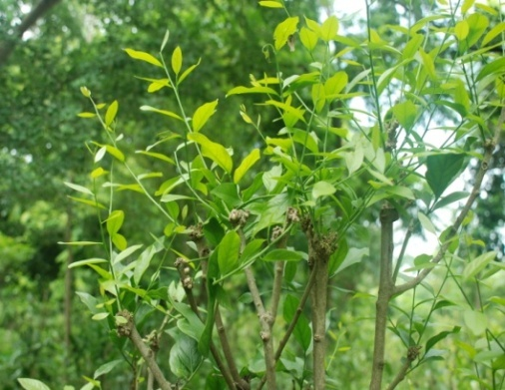
ผักหวานป่า
ชื่อสามัญ : ผักหวาน Pak-wan Tree
ชื่อวิทยาศาสตร์ : Melientha suavis Pierre
วงศ์ : Opiliaceae
ลักษณะ เป็นไม้ยืนต้นขนาดกลาง มีความสูง 5-15 เมตร เนื้อไม้แข็ง

การขยายพันธุ์ การเพาะเมล็ด การตอนกิ่ง การชำไหล การสกัดราก
การใช้ประโยชน์ ยอด เป็นอาหาร ช่วยแก้ร้อนในกระหายน้ำ และระบายความร้อนหรือใช้ปรุงเป็นยาเขียว เพื่อลดไข้ ลดความร้อน ปัจจุบันนำมาพัฒนาเป็นชาผักหวานป่าเป็นเครื่องดื่มต้านอนุมูลอิสระ
ราก ทำยา แก้ไข้ แก้ดีพิการ แก้ร้อนในกระหายน้ำ แก้กระสับกระส่าย

อ้างอิง
ผักหวานป่า ดอทคอม. การขยายพันธุ์ (ออนไลน์). แหล่งที่มา : https://www.pakwanpa.com/kankayaipun.html. 7 เมษายน 2560
Medthai. ผักหวานป่า สรรพคุณและประโยชน์ของผักหวานป่า 21 ข้อ(ออนไลน์). แหล่งที่มา : https://medthai.com/ผักหวานป่า. 7 เมษายน 2560
กลุ่มงานพัฒนาและถ่ายทอดเทคโนโลยี สำนักวิจัยและพัฒนาการป่าไม้ กรมป่าไม้. โครงการส่งเสริมและพัฒนาการใช้ประโยชน์ไม้ขนาดเล็กและของป่า(ออนไลน์). แหล่งที่มา : http://forprod.forest.go.th/forprod/ebook/for_admin/for_admin.pdf. 11 เมษายน 2560

